Sédiments – Sols & Evolution

Poly de TD « Sédiments Sols » 2006

Introduction à la Pétrographie sédimentaire

Notes à lire avant le reste de ce document

Ce document correspond au polycopié qui vous sera distribué à la première séance de TD. Le programme prévu des TD-TP est le suivant :
- Un TD sur les roches détritiques : dans ce document, page 2 à 4. Pour ce TD, les exercices d’application sont les exercices 1, 2, 4 et 5.
- Un TP illustrant ce TD
- Un TD sur les roches carbonatées : dans ce document, page 5 à 7. Pour ce TD, les exercices d’application sont les exercices 3 et 6.
- Un TP illustrant ce TD
- Un TP d’introduction à la reconnaissance des lames minces de roches sédimentaires au microscope.

Les réponses aux exercices vous seront données au cours des TD
La dernière page (page 11) comporte une feuille semi-log nécessaire pour tracer les courbes granulométrique des exercices 1 et 2.

Introduction à la Pétrographie sédimentaire

A - Le cycle des roches sédimentaires

Dès l’instant où une roche approche de la surface de la Terre, quelque soit son origine (magmatique, sédimentaire ou métamorphique), elle va subir une succession de processus fondamentaux qui vont conduire à la fabrication de roches sédimentaires. Cette succession constitue le cycle des roches sédimentaires. Nous le construirons ensemble.

Lors de la fabrication de ces roches, le transport peut se faire sous deux formes à l’origine de la définition des deux grandes familles de roches sédimentaires :

- En suspension → Roches détritiques terrigènes.
- En solution → Roches chimiques et biochimiques.

B - Les roches détritiques

1 - Les critères de classification des roches détritiques

1.1 - La taille des éléments : la texture
La classification des roches détritiques est essentiellement basée sur la taille des éléments (détritus) constituant la roche ou le sédiment. La progression entre les classes la plus utilisée est celle de Udden et Wenworth qui correspond au standard international.

Tableau 1. Classification des roches détritiques

Selon que la roche est consolidée ou non, la terminologie est différente. Ainsi, un sable actuellement rencontré sur une plage pourra se transformer au cours de la diagenèse en un grès.
Les limites les plus significatives sont 2 et 0,063 mm. Elles séparent les rudites des arénites et les arénites des lutites.
Les valeurs limites entre les différentes classes de sable et de grès constituent une suite géométrique de raison 1/2 dont le premier terme est 2 et le dernier 0,063 mm (63 μm).

1.2 - La nature des éléments
Le second critère de classification est la nature des éléments ou de la phase de liaison ; nature chimique, minéralogique, biologique, pétrographique ...
Exemples : Sable bioclastique
Grès glauconieux à ciment calcaire
Poudingue à galets de quartz et de granite ...

2 - Comment classer les roches détritiques ?

2.1 - L’analyse granulométrique
L'analyse granulométrique d'un sédiment a pour but d'étudier la répartition de la taille des grains. Cette répartition renseigne le géologue sur la manière dont s'est déposé le sédiment. Dans le cas des grosses particules, la taille est mesurée directement (cas des rudites), pour les particules de la taille des sables, on procède au tamisage à sec ou sous eau courante sur des colonnes de tamis. Les tamis présentent des mailles carrées de dimensions normalisées dont les mailles sont calculées selon une progression géométrique. D’autres techniques plus élaborées existent aujourd’hui. Elles ne seront pas développées.

On dispose sur un plateau vibrant une colonne de tamis. Les tamis présentant les plus petites mailles sont disposés à la base de la colonne, ceux de plus grande maille au sommet. On renverse ensuite dans le tamis supérieur, une masse de sable connue (généralement 100 g dans le cas d'un sable fin, davantage si le sédiment est plus grossier). Le plateau vibrant est mis sous tension durant environ 15 mn. On récupère ensuite dans chaque tamis une certaine quantité de sable appelée refus de tamis. Le refus d'un tamis donné contient les grains dont la taille est comprise entre celle du tamis et celle du tamis disposé immédiatement au dessus. Chaque refus de tamis est ensuite pesé et pour chaque classe granulométrique on obtient un pourcentage de refus. A partir de ces données, un histogramme et une courbe cumulative peuvent être tracés. L’histogramme permet d’évaluer le classement du sédiment tandis que la courbe sert à mesurer un certain nombre de valeurs : les percentiles, utilisés pour calculer les paramètres de médiane et classement. La médiane est représentée par le percentile P₅₀. La valeur du classement peut être calculée avec la formule suivante : So = √(Q₇₅/Q₂₅). Q₇₅ et Q₂₅ étant les quartiles.
Plus la valeur obtenue est proche de 1, meilleur est le classement.

Application : Exercices 1 et 2

2.2 - La composition de la roche
Une roche détritique est constituée de particules (les grains) et, dans le cas d’une roche consolidée, d’une phase de liaison qui maintient les grains entre eux.

a) LES GRAINS
La plupart des minéraux ne sont pas propres aux roches sédimentaires. Nous les retrouverons également lors des observations des roches magmatiques.
Silicates : quartz, calcédoine, feldspaths, micas, argiles
Carbonates : calcite, dolomite
Sulfates : gypse
Oxydes : limonite
Phosphates ...

A ces minéraux il faut ajouter les débris lithiques. Il s’agit de morceaux polycristallins de roches de natures variées sédimentés avec les grains isolés. Ces débris lithiques se rencontrent, bien entendu, essentiellement dans les roches les plus grossières.
b) LA PHASE DE LIAISON
Elle peut avoir deux origines :
- Elle est syn-sédimentaire et dans ce cas, on parle de matrice. C’est le cas d’une boue qui se déposerait en même temps qu’un sable.
- Elle est post-sédimentaire et dans ce cas, on parle de ciment. C’est le cas d’un ciment de calcite venant combler les pores d’un grès au cours de la diagenèse.

Elle peut avoir des natures variées : calcaire, argileuse, siliceuse, ferrugineuse ...

3 - Comment nommer une roche détritique ?
En fonction de tous les paramètres que nous venons de détailler, il devient possible de donner un nom à la roche détritique décrite. Après s’être assurés que nous sommes en présence d’une roche détritique, il faut étudier successivement la texture de la roche, la nature des constituants et, le cas échéant, des indications qui nous seront précieuses pour reconstituer le milieu de dépôt : les figures sédimentaires.

Description d’une roche détritique. Principe et exemples.

4 - Le milieu de plateforme détritique

Exercices 4 et 5

C - Les roches chimiques et biochimiques

Cet ensemble de roches comprend trois familles principales :
- les roches siliceuses : silex par exemple ;
- les roches évaporitiques résultat de l’évaporation d’eaux sursaturées : gypse, sel ou potasse par exemple ;
- les roches carbonatées. Il s’agit de la famille essentielle qui est principalement développée en TD et illustrée en TP.

1 - Les critères de classification des roches carbonatées
Les roches carbonatées contiennent au moins 50% de carbonate, le plus souvent du carbonate de calcium : la calcite et l’aragonite CaCO3 mais également du carbonate double de calcium et de magnésium : la dolomite Ca Mg (CO3)2. Chez les roches carbonatées, les calcaires s.l., la classification est basée principalement sur la part des grains et de ce qui les lie : la texture mais également sur la nature des constituants.

1.1 - La nature des éléments
Outre les grains de natures diverses déjà cités pour les roches détritiques, les roches carbonatées peuvent, en plus, contenir des éléments particuliers tels que les oolithes, les pellets, les intraclastes et les bioclastes (mollusques, foraminifères, brachiopodes, échinodermes ...).

1.2 - La part des grains et de ce qui les lie : la texture
La classification retenue est celle de Dunham (Tableau 2). Dans cette classification, il importe de distinguer les grains et ce qui les relie. Pour cette seconde phase, deux possibilités :
- La phase de liaison est constituée par de la boue carbonatée. Elle est aisément reconnaissable à l’œil nu par son caractère mat.
- La phase de liaison n’est pas de la boue. Dans ce cas, il s’agit le plus souvent d’un ciment qui est fréquemment brillant à l’œil nu.

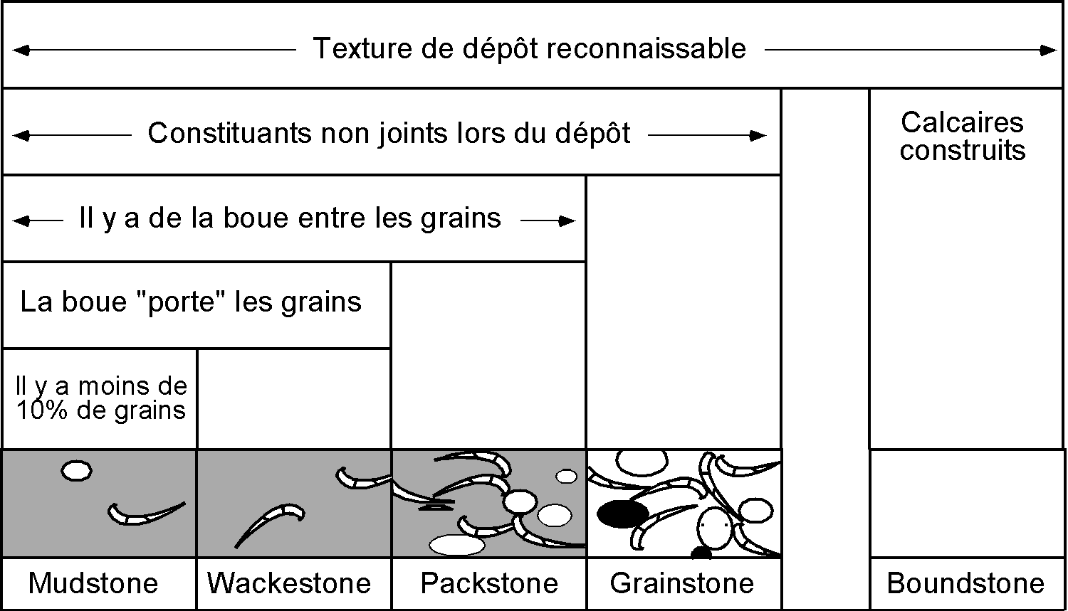
Tableau 2 : Classification de Dunham (1962)

S’agissant d’une classification d’origine anglaise, voici (pour mémoire) quelques équivalents français des termes anglais. Stone : pierre, roche. Mud : boue. To pack : entasser, serrer. Grain : grain. To bound : agglutiner, cohérer.

Deux classes de calcaires échappent à l’obligation de traquer la présence de boue.
- Il s’agit de la texture cristalline non représentée sur le tableau : aucun élément n’est reconnaissable suite à des processus divers tels que la diagenèse ;
- Et de la texture Boundstone : Calcaires construits par des organismes tels que les coraux, certaines algues certains mollusques, etc.

2 - Comment classer les roches carbonatées ?

2.1 - La teneur en CaCO₃
Pour définir complètement une roche carbonatée, une mesure de la teneur en carbonate de calcium est nécessaire.
Le dosage du carbonate de calcium est basé sur l’attaque par l’acide chlorhydrique (HCl) dilué d’un échantillon d’une masse donnée à pression et température constantes.
C’est le principe utilisé par le calcimètre de BERNARD.
Le calcimètre de Bernard
Une masse m de sédiment broyé finement et sec est pesée. En général : 1, 0,5 ou 0,2 g. Il est introduit dans un erlenmeyer dans lequel on place un tube à essai contenant HCl.
On ferme l’erlenmeyer et note le volume V0 le long du tube gradué.
Le tube à essai renversé, la réaction se produit :
CaCO3 + 2 HCl ↔ CO2 + H2O + CaCl2

La quantité de CaCO3 contenue dans l’échantillon s’obtient en mesurant le volume de CO2 dégagé entre le début : V0 et la fin de la réaction : V1.
Ce qui n’est pas attaqué par l’acide chlorhydrique est constitué par les éléments insolubles : argiles, quartz, ...

Application : Exercice 3

2.2 - Les différents types de calcaires
Un calcaire n’est que rarement pur. Il peut contenir des proportions importantes de dolomite, argile ou quartz. Il existe donc des roches de composition intermédiaires entre deux pôles.

- Les dolomies
- Les marnes
- Les grès calcaires

3 - Comment nommer une roche carbonatée ?
En fonction de tous les paramètres que nous venons de détailler, il devient possible de donner un nom à la roche carbonatée décrite. Après s’être assurés que nous sommes en présence d’une roche carbonatée, il faut étudier successivement la texture de la roche, la nature des constituants et, le cas échéant, des indications qui nous seront précieuses pour reconstituer le milieu de dépôt : les figures sédimentaires. C’est exactement le même principe que pour les roches détritiques.

Description d’une roche carbonatée. Principe et exemples.

4 - Le milieu de plateforme carbonatée
Actuellement, les plates formes carbonatées se développent surtout sous climat tropical (Bahamas, Golfe persique, Australie ...) et plus rarement sous climat tempéré (entre Lybie et Tunisie ...). Pour la formation des calcaires, deux facteurs interviennent : la précipitation et la production biologique.
La précipitation est régie par des équilibres chimiques dépendant notamment de la température et de la concentration en carbonate des eaux marines. Le rôle de la production biologique est extrêmement important. En effet, de nombreux organismes fixent le calcaire dans leur test : mollusques (bivalves, gastéropodes…), brachiopodes, coraux, échinodermes (oursins, crinoïdes…), algues ou organismes unicellulaires (foraminifères…). D’autres organismes facilitent sa précipitation : micro-organismes, algues ou en concentrent par l’intermédiaire de pelotes fécales. En fonction du type de plate-forme, la zonation des calcaires est différente. La connaissance de cette zonation dans les sédiments actuels est importante pour interpréter les observations géologiques.

Application : Exercice 6
EXERCICE 1 - Granulométrie 1
Tamis sup.(μm) | Tamis inf. | Masse (g) | % refus | % cumulé
63 | 50 | 0,1
80 | 63 | 0,6
100 | 80 | 0,2
125 | 100 | 0,4
160 | 125 | 3,3
200 | 160 | 18,3
250 | 200 | 46,4
315 | 250 | 9,9
400 | 315 | 0,6
500 | 400 | 0,2
630 | 500 | 0,1
800 | 630 | 0,0
A partir des données granulométriques présentées dans le tableau, construire sur papier semi-log l'histogramme et la courbe cumulative. Voir instructions à la page suivante.
A partir de la courbe cumulative, déterminez la médiane ainsi que les percentiles P25 et P75. Calculez l'indice de classement.

EXERCICE 2 - Granulométrie 2
Tamis sup.(μm) | Tamis inf. | Masse (g) | % refus | % cumulé
63 | 50 | 0,1
80 | 63 | 0,8
100 | 80 | 4,5
125 | 100 | 7,3
160 | 125 | 11,0
200 | 160 | 2,9
250 | 200 | 2,3
315 | 250 | 2,4
400 | 315 | 4,2
500 | 400 | 9,0
630 | 500 | 18,8
800 | 630 | 15,2
1000 | 800 | 7,1
1250 | 1000 | 3,3
1600 | 1250 | 1,0
2000 | 1600 | 0,2
2500 | 2000 | 0,0
 |  | 90,0 | 100,0

EXERCICE 3 - Calcimétrie
Soit une masse m de 0,5 g d’échantillon broyé, sec. On travaille à pression et température normales. Le bouchon fermé, le volume V0 lu sur le tube est de 40,4 cm3. Après la réaction le volume V1 lu est de 135,5 cm3.
1 - Quelle est la teneur en CaCO3 de l’échantillon ?
2 - Même question pour V0 = 40,4 cm3 et V1 = 61,5 cm3.
L’observation macroscopique indique que ces deux roches sont un grès à ciment calcaire et un calcaire argileux. De quels échantillons s’agit-il ?
Les teneurs en CaCO3 sont-elles compatibles avec les observations ?
Masses atomiques : C = 12 ; O = 16; Ca = 40
Vous souvenir du volume occupé par une mole de gaz va vous aider.
Instructions pour réaliser une courbe granulométrique :

Une masse totale Mt a été tamisée sur une colonne de tamis. Cette colonne est constituée d’une suite de tamis dont les mailles (taille des trous) diminue selon une loi mathématique vers le bas. Les tamis aux plus larges mailles se trouvent au-dessus.
Chaque tamis i va bloquer la descente des particules dont la taille est comprise entre la taille de ce tamis et celle du tamis immédiatement supérieur.
Chaque tamis recueille une masse Mi de sédiment. C’est le refus.
Cette masse Mi peut s’exprimer en pourcentage de la masse totale du sédiment Mi% = Mi/Mt x 100.

C’est la première colonne à remplir sur les exercices 1 et 2.

Le pourcentage cumulé correspond à la somme des pourcentages Mi% de tout ce qui est de taille inférieure à la taille du tamis.

Par exemple
Tamis sup.(μm) | Tamis inf. | Masse (g) | % refus | % cumulé
63 | 50 | M1 | M1/Mt x 100 | M1/Mt x 100 = M1%
80 | 63 | M2 | M2/Mt x 100 | M2/Mt x 100 + M1% = M2%
100 | 80 | M3 | M3/Mt x 100 | M3/Mt x 100 + M2% = M3%
125 | 100 | M4 | M4/Mt x 100 | M4/Mt x 100 + M3% = M4%
… | … | … | … | …
 |  | Mt | 100 | 100

Il y a deux courbes que l’on peut tracer à partir de ce tableau de données :
L’histogramme des fréquences et la courbe cumulée croissante.
- L’histogramme des fréquences :
On présente sur le papier semi-log le pourcentage de refus de chaque classe granulométrique sous forme d’un histogramme.
Pour le %refus du tamis i, les barres de l’histogramme sont limitées en abscisse par la taille du tamis inférieur et celle du tamis supérieur. On représente la masse de grains dont les tailles sont comprises entre i et i+1. En ordonnée, on trace le pourcentage de refus (% refus). Il est également possible de tracer une courbe d’histogramme. Celle-ci rejoint les points médians de chaque barre de l’histogramme et dessine une forme qui s’éloigne plus ou moins d’une distribution gaussienne.

- La courbe cumulée croissante.
On représente sur papier semi-log le pourcentage cumulé sous forme d’une courbe dont l’ordonnée varie forcément de 0% à 100% (total du sédiment).
L’abscisse est donnée par la valeur du tamis supérieur. En effet, pour un point d’abscisse A et d’ordonnée B%, on peut lire ce point comme : « Il y a B% de sédiment dont la taille est inférieure à A micromètre ».
Grâce à cette courbe il est possible de calculer des paramètres de dispersion tels que la médiane ou les percentiles tels que Q25 ou Q75. La médiane et les percentiles Q25 et Q75 correspondent respectivement à la taille (en microns) en dessous de laquelle on a 50, 25 et 75 % du sédiment. Grâce à ces valeurs, il est possible de calculer le classement ou d’autres paramètres.

Bon courage. Réponse en salle.

Il y a des éléments de réponses dans les livres suivants que nous vous conseillons :
- Bases de sédimentologie. Hervé Chamley, 2000. Dunod. Pages 48 à 54. Mais le reste est intéressant aussi. Attention, à la page 50, la progression géométrique est de racine dixième de 10 et non de racine de 10 sur 10.
- Sédimentologie. Isabelle Cojan et Maurice Renard, 1997. Masson. Pages 62 à 64. Mais le reste est intéressant aussi.

EXERCICE 4
Soit un fleuve drainant les eaux de ruissellement d’un bassin hydrographique de 50 000 km². La moyenne des précipitations est de 100 cm ; 40% de ces eaux ruissellent, le reste s’infiltre ou s’évapore.
1) La partie basse du fleuve a une largeur L de 1000 m et une profondeur moyenne de 5 m.
Quelle est alors sa vitesse V ? Le débit Q, supposé constant, est égal à LxPxV.
2) On évalue à 0,01 cm/an l’épaisseur moyenne de sols et de roches érodés dans le bassin hydrographique considéré. Quelle est la quantité théorique globale de matériaux érodés ?
3) Un barrage créé un lac artificiel de 2500 m de large en moyenne pour 10 km de long. Quel est l’envasement annuel du lac ?

EXERCICE 5
Associez les roches prélevées sur le terrain et numérotées de 1 à 12 avec le lieu de leur prélèvement noté de A à L.
On insistera sur la notion de critères permettant d’associer un sédiment à son environnement.

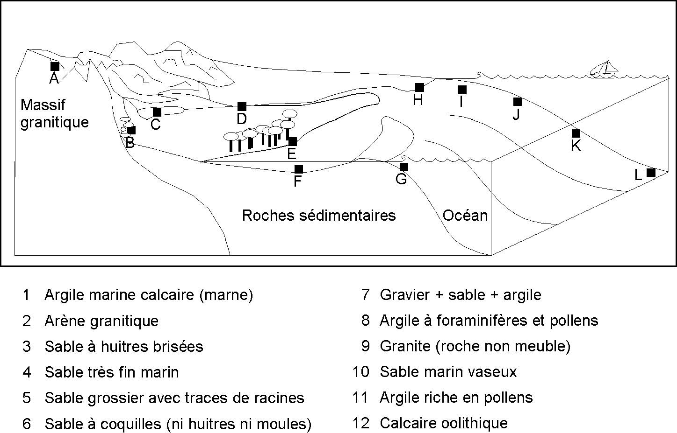

EXERCICE 6
Afin de trouver du pétrole, une compagnie a foré 7 puits espacés de 10 km. Les puits rencontrent tous un niveau repère NR1 et s’arrêtent 250 m plus bas. Ce repère NR1 est horizontal.
A partir des indications des puits, en corrélant les indications lithologiques, reconstituez l’architecture de la plate-forme. De quel type de plate-forme s’agit-il ? Sous quel climat ? Comment expliquer les deux types d’argilite ? Sur quels critères les distinguer ? Commentez les variations verticales de faciès. A quoi peuvent-elles être dues ? A votre avis, quelle zone a le plus de chance d’être un réservoir de pétrole ? Pourquoi ?

Le niveau zéro correspond à la position de NR1
Puits 1 | Puits 2Q< | Puits 3 | Puits 4 | Puits 5 | Puits 6 | Puits 7
0 m | 0 m | 0 m | 0 m | 0 m | 0 m | 0 m
Argilite du large | Argilite du large | Argilite du large | Argilite du large | Argilite du large | Argilite du large | Argilite du large
10 m | 40 m | 60 m | 70 m | 40 m | 110 m | 210 m
Sable | Argilite de lagon | Argilite de lagon | Argilite de lagon | Boundstone corallien | Grainstone bioclastique | NR2
30 m | 60 m | 90 m | 90 m | 140 m | 160 m | 211 m
Conglomérat | Sable | NR2 | Grainstone bioclastique | NR2 | Boundstone corallien | Argilite du large
60 m | 80 m | 91 m | 110 m | 141 m | 180 m | 250 m
NR2 | NR2 | Argilite du large | Boundstone corallien | Argilite du large | NR2
61 m | 81 m | 250 m | 120 m | 250 m | 181 m
Argilite du large | Argilite du large |  | NR2 |  | Argilite du large
250 m | 250 m |  | 121 m |  | 250 m
 |  |  | Argilite du large
 |  |  | 250 m

